

**大三·同心同行**•  **DAILY LIFEmmexport1594010006013**

↓↓↓

**2025/2/13**

我们的主题——《不期而遇，“蛇”我其谁》

mmexport1594010011544

** 01 来园情况 **

1.**来园人数**：今日来园幼儿30人。

2.**来园情况：**今天我们班小朋友都准时来园了，非常棒哦！

3.**早点内容**：今天吃的点心是鲜牛奶、饼干。孩子们能够自主倒奶，根据自己的情况倒适量的牛奶，棒棒哒！

mmexport1590938236088 **02区域游戏**mmexport1590938236088

|  |  |
| --- | --- |
| /Users/dingwenxia/Desktop/未命名文件夹 2/IMG_0958.jpegIMG_0958 | /Users/dingwenxia/Desktop/未命名文件夹 2/IMG_0959.jpegIMG_0959 |
| 科探区：大米在科探区进行轨道积木的搭建。 | 益智区：马皓轩和杨子宸在玩葵葵熊突围。 |
| /Users/dingwenxia/Desktop/未命名文件夹 2/IMG_0960.jpegIMG_0960 | /Users/dingwenxia/Desktop/未命名文件夹 2/IMG_0961.jpegIMG_0961 |
| 益智区：高语晴和吕卓彤在玩动物过冬棋。 | 科探区：俊杰在科探区进行火山喷发实验。 |
| /Users/dingwenxia/Desktop/未命名文件夹 2/IMG_0962 2.jpegIMG_0962 2 | /Users/dingwenxia/Desktop/未命名文件夹 2/IMG_0963.jpegIMG_0963 |
| 益智区：毛子源在用阿基米德积木进行拼搭。 | 建构区：李诗雨、邢冰露、顾一诺在建构区用雪花片拼搭积木 |

|  |
| --- |
|  |

** 03户外活动 **

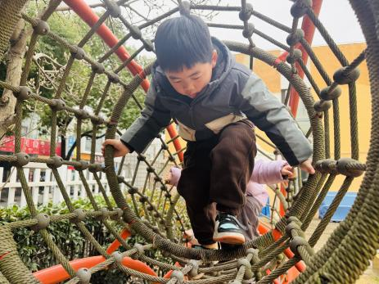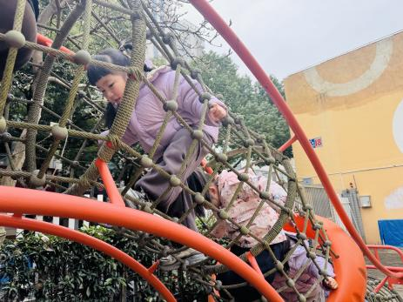

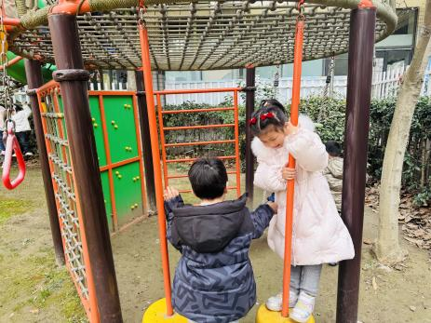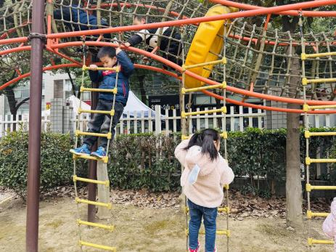

** 04集体活动 **

寒假生活丰富多彩，在假期里孩子们与家人一起庆祝节日、走亲访友、开心团聚、出去旅游等等，自己做自己想做的事情。在本次谈话活动当中我们通过小组与集体相结合的方式，与大家一起交流自己在假期中的所见所闻与心理感受。

在活动中孩子们能用恰当的语言表达自己在假期中的所见所闻与心理感受。

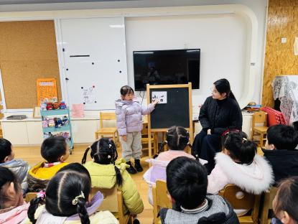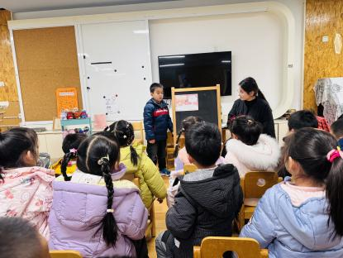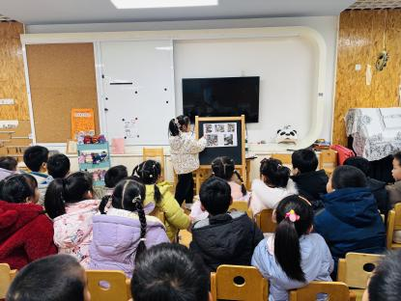

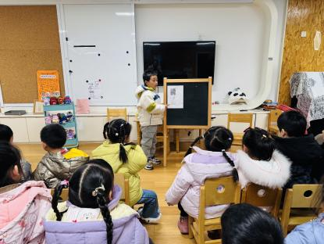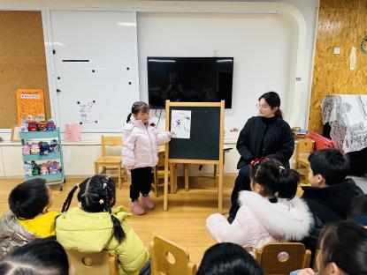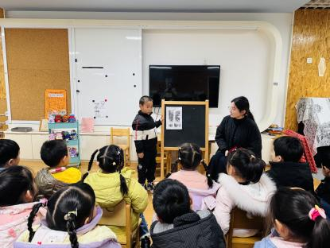

** 05生活活动 **

**吃饭情况：**

1.午餐情况

今天午饭吃的是南瓜饭、鸡翅焖鹌鹑蛋、大白菜炒百叶、翡翠汤，由星期五的值日生在就餐前做好值日生工作，为大家发毛巾、筷子、餐盘等。餐后，值日生也帮助阿姨一起做好擦桌子、收餐盘、送餐车等力所能及的事情。为今天的值日生点赞！

今天午饭饭菜全部吃完了。

下午：午点是百吉福奶酪棒、三明治煎饼、车厘子、蓝莓。

**午睡情况：**

伴随着柔和的轻音乐，小朋友们安静地午睡，都很快地入睡喽！

** 6温馨提示 **

1. 近期气温变化较大，家长及时关注孩子穿衣情况，及时增减衣物哦！
2. 建议每天让孩子在家练一练跳绳哦！

**。**

**谢谢大家的支持与配合！**

**—END—**

在一起的点滴都值得记录

**mmexport1591077507835**